一、选择题。（每题2分，共50分）
题号 | 1 | 2 | 3 | 4 | 5 | 6 | 7 | 8 | 9 | 10 | 11 | 12 | 13
答案
题号 | 14 | 15 | 16 | 17 | 18 | 19 | 20 | 21 | 22 | 23 | 24 | 25
答案
“我们亚洲，山是高昂的头；我们亚洲，河象热血流、、、、、”听到这首歌曲，我的脑海中涌现出亚洲一幅美丽的画卷。据此回答1、2两题。
1、“我们亚洲，山是高昂的头”，这里的“山”如果是世界的“头”那么这座“山”是指（ ）
A．喜马拉雅山 B.天山 C.乞力马扎罗山 D.阿尔卑斯山
2、“我们亚洲，河象热血流”是说亚洲的河多奔流不息。下列关于亚洲河流的叙述正确的是（ ）
A.发源于中部山地、高原，呈放射状都流入太平洋 B.亚洲第一长河是湄公河
C.发源于中部山地、高原，呈放射状都流入三大洋 D.亚洲河流都向东流入大海
3、世界最深和最大的湖泊分别是（ ）
A.里海和维多利亚湖 B. 贝加尔湖和里海 C. 贝加尔湖和死海 D.里海和贝加尔湖
4、亚洲气候复杂多样，但下列各种气候中，亚洲分布最广的是（ ）
A.热带季风气候 B. 亚热带季风性湿润性气候 C.温带季风气候 D. 温带大陆性气候
5、当“北京时间”(东八区)在2014年4月1日8时时，“纽约时间”(西五区)是在（ ）
A.2014年3月31日19时 B.2014年4月1日13时
C.2014年3月31日21时 D.2014年4月1日3时
6、欧洲与非洲地形比较单一，他们分别以下列那种地形为主（ ）
A.平原、山地 B.山地、高原 C.平原、高原 D.高原、平原
2008年10月23日晚，非洲各国艺术家与深圳歌舞团同台献艺，以一场精彩纷呈的开幕式晚会拉开了“2008非洲文化聚集”大型中非文化交流活动的序幕。根据材料，回答7－10题。
7、主持人介绍了关于非洲的一些知识，小明同学粗略记下了一些，你找出小明记错的内容（ ）
A．矿产资源种类多样，储量丰富 B．地形以高原为主
C．黄金、金刚石的储量居世界首位 D．是世界上大型野生动物数量最少的大洲
8、回来后，小明向同学小欢介绍有关非洲农、矿产品的知识，下列说法正确的是（ ）
A．玉米是非洲居民的主食，小麦和稻米需要进口B．非洲是咖啡的原产地，但咖啡需要大量进口
C．撒哈拉以南地区石油资源丰富 D．非洲北回归线以北黄金和金刚石矿产资源丰富
9、古代埃及是四大文明古国之一，有人说埃及文明是尼罗河泛滥的功劳。当尼罗河下游河段进入泛滥期时，下列说法正确的是（ ）
A．非洲地中海沿岸降水丰富 B．坦桑尼亚天然野生动物园的动物向赤道以北迁徙
C．撒哈拉沙漠区平均气温降至一年内的最低值D．进入枯水期，沿岸农民正忙于抗旱
10、看完演出后，小明对非洲非常感兴趣，于是上网搜集了一些关于非洲的简介，他发现非洲农牧业生产非常落后，造成这一现状的历史根源是（ ）
A．自然条件极为恶劣B．国家政局不稳定C．畜牧业占农业产值的比重大D．长期遭受殖民统治
迎迎喜欢年中央电视台的《动物世界》，有一次看到关于非洲草原雄狮的影片。据此，回答11-14题。
11、下列动物不会出现在非洲草原上的是( )
A．犀牛 B．长颈鹿 C．袋鼠 D．斑马
12、下列关于非洲资源的叙述，错误的是( )
A．矿产资源种类多，储量大 B．桃花心木、檀木、花梨木是热带雨林区的珍贵树种
C．大型野生动物的种类和数量均居世界各洲之首D．金刚石、黄金、石油的储量和产量居世界首位
13、世界陆地表面的最低点是
A.里海 B.黑海 C. 死海 D.马里亚纳海沟
14、以下别称所描述的地理事物都位于非洲的是( )
A．“地球之巅”、北半球的“寒极” B．“富饶大陆”、“赤道雪峰”
C．“世界人种大熔炉”、“高原大陆” D．“玉米的故乡”、“热带大陆
15、世界上人口自然增长率最快的大洲是( )
A．亚洲 B．欧洲 C．非洲 D．北美洲
16、羚羊在狂奔，长颈鹿伸着脖子吃树梢上的嫩枝绿叶 ，成群的斑马向水草地迁移，凶猛的狮子和豹子紧追其后，赶上落后的斑马，饱餐一顿。这种景观出现在非洲的（ ）
A．热带沙漠中 B．温带草原上 C．热带雨林中 D．热带草原上
17、南美洲和北美洲的分界线是( )
A．巴拿马运河 B．白令海峡 C．苏伊士运河 D．乌拉尔山
18、亚洲与北美洲的界线、俄罗斯与美国的国界线和日界线，“三线”穿过的海峡是( )
A．马六甲海峡 B．直布罗陀海峡 C．白令海峡 D．黑海海峡
19、北美洲的温带海洋性气候分布在西海岸狭长地带，其影响因素是（ ）
A．纬度 B．地形 C．海陆位置 D．洋流
20、在美洲有一个国家，它地跨寒带、热带、温带，还地跨两大洲，这个国家是（ ）
A．美国 B．巴西 C．加拿大 D．墨西哥
21、关于南北美洲的地形，说法正确的是（ ）
A．南美洲地形分三大纵列带 B．北美洲地形分三大纵列带
C．南美洲有世界上最高的高原 D．北美洲有世界上最大的平原
22、世界上最湿润的大洲是( )
A.亚洲 B.欧洲 C. 南美洲 D. 非洲
23、亚洲河流呈放射状分布的原因是（ ）
A.四面临海 B.降水丰富 C.河流湍急 D.地势中部高、四周低
24、亚洲和欧洲流经国家最多的国际性河流分别是 （ ）
A.湄公河和多瑙河 B.长江和多瑙河 C.湄公河和莱茵河 D.恒河和伏尔加河
25、对欧洲影响最大的两种气候类型是（ ）
A.地中海气候和温带大陆性气候 B.温带大陆性气候和温带海洋性气候
C.温带季风气候和地中海气候 D.温带海洋性气候和地中海气候
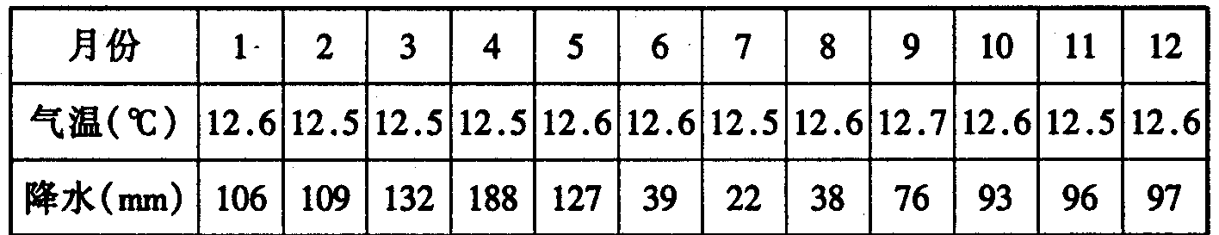
二、非选择题：（每空1分。共50分）
26、阅读下列材料，回答问题（6分）
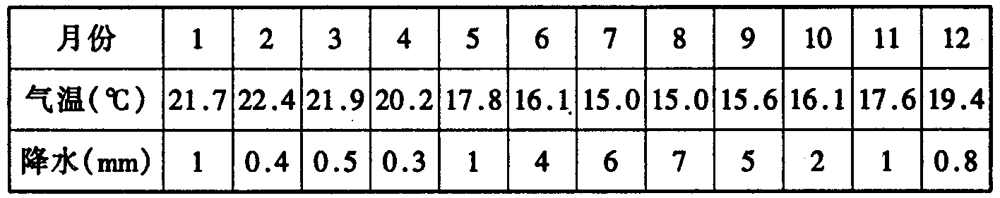
（1）厄瓜多尔的首都基多，坐落在赤道附近的高山山谷中，是世界上年温差最小的地点之一，素有“永春城”之称。
（2）利马是秘鲁的首都，坐落在西部滨海的热带沙漠中，气候温和，降水极少，有世界“无雨城”之称。
①根据基多和利马的气候资料，试判断两地的气候类型：
基多是 气候，描述气候特征 ；
利马是 气候，描述气候特征 。
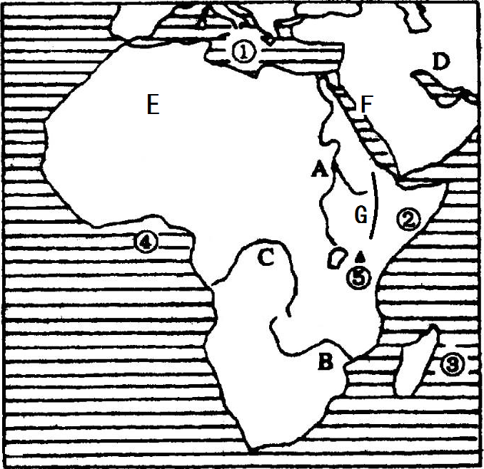
② 气候的两个要素包括 和 。
27、读非洲图回答（14分）
（1）非洲最长的河流是【 】 ，也是世界第 长河。
（2）非洲最高的山峰是【 】 ，它位于赤道附近，山顶却终年被积雪覆盖，成为“赤道雪峰 ”的原因是
。
（3）【A】、【B】、【C】三条河流中，水资源最丰富的是 河。流经的地形区是 。
（4）写出图中数码名称：
① 海② 半岛③ 岛④ 湾
E 沙漠 G 大裂谷。
（5）F运河是运河是 运河，它沟通了 海和 海。是亚洲和欧洲航线的必经之路。
28、读南北美洲图（图1和图2），回答：（13分）
（1）图1中字母A是 山脉，此山脉属于 山系的一部分。字母B是 高原。
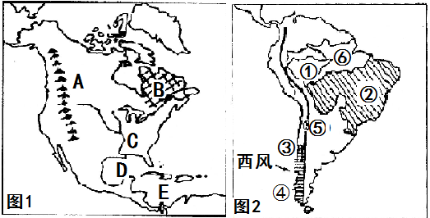
（2）图1字母E是 海。字母C是 河，该河流注入【 D 】 湾。【 D 】沿岸地区的气候是 气候。由上可以看出，北美洲地形分布特点是
。
（3）图2中【①】是 平原，
【②】是 高原。
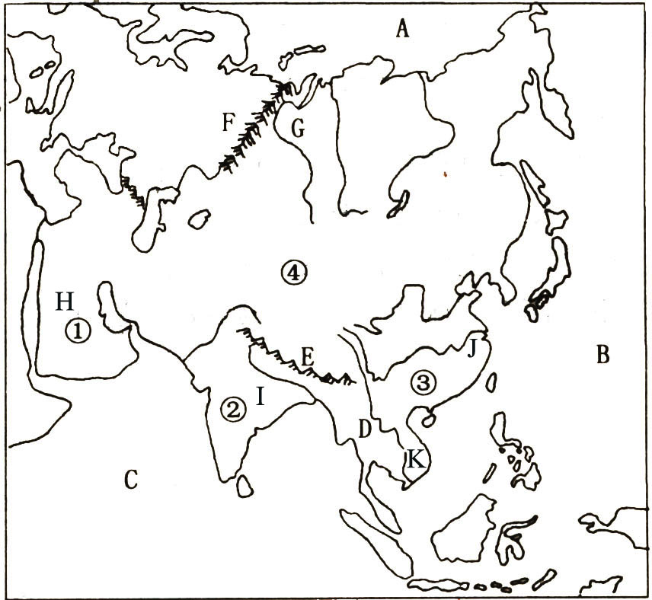
（4）图2中世界最长的山脉是【 】 山脉。
（5）地区【③】是 气候。
地区【④】是 气候。
29、读右图亚洲图，回答问题。（10分）
（1）写出图中字母所代表名称：
【F】 山脉，【H】 半岛，
【A】 洋，【C】 洋。
（2）写出图中数字所代表的气候类型名称
【①】 气候，
【②】 气候，
【③】 气候，
【④】 气候。
亚洲的气候特点是
。
（3）亚洲的地形的特征是：
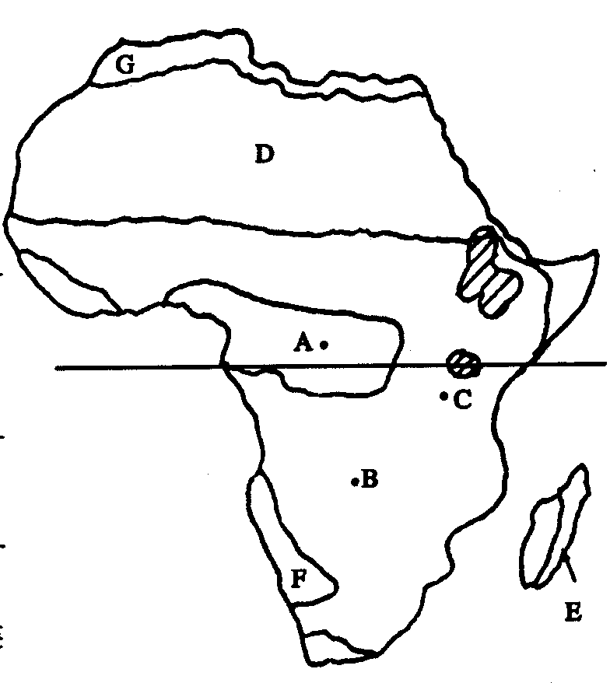
。
30. 读右图“非洲气候类型”图，完成下列问题（7分）
⑴写出图中字母代表的气候类型：
A ，B
D ，G
⑵C处和B处气候相同，但与同处低纬的A处不同，
主要原因是 。
⑶刚果盆地处于 气候区。
（4）非洲气候类型的分布规律是
。

答案
班级： 姓名： 学号： 成绩：
一、选择题。（每题2分，共50分）
题号 | 1 | 2 | 3 | 4 | 5 | 6 | 7 | 8 | 9 | 10 | 11 | 12 | 13
答案 | A | C | B | D | A | C | D | A | B | D | C | D | C
题号 | 14 | 15 | 16 | 17 | 18 | 19 | 20 | 21 | 22 | 23 | 24 | 25
答案 | B | C | D | A | C | B | A | B | C | D | A | D
二、非选择题：（每空1分。共50分）
26. ①热带草原气候 终年高温，降水分为干湿两季 热带沙漠气候 终年炎热干燥
②气温 降水
27.（1）【A】尼罗河 一 （2）【⑤】乞力马扎罗山 海拔高，温度低（3）【C】 刚果盆地
（4）地中海 索马里 马达加斯加 几内亚 撒哈拉 东非（5）苏伊士 红海 地中海
28.（（）（1）落基山 科迪勒拉 拉布拉多（2）加勒比海 密西西比 墨西哥 亚热带季风性湿润气候 地形呈南北三大地形纵列分布（3）亚马孙 巴西（4）【5】安第斯（5）地中海 温带海洋性
29.（1）乌拉尔 阿拉伯 北冰 印度（2）热带沙漠 热带季风 亚热带季风 温带大陆性①气候类型复杂多样②温带大陆性气候分布广③季风气候显著（3）①地形以高原、山地为主，平均海拔高②地面起伏大，高低悬殊③地势中部高，四周低
30.（1）热带雨林气候 热带草原气候 热带沙漠气候 地中海气候 （2）【A】地地处盆地，海拔低，【B】、【C】地地处高原，海拔高（3）热带雨林（4）气温高，干燥地区广，气候类型呈南北对称分布。

